/\*\*

\* bug1：

\* 这种情况常出现在： 按键 删除行-富文本自动合并行时，会主动创建一些自定义标签

\* 比如：<span style="background-color: transparent;">345</span>

1: 当前节点是编辑器文本属性节点。它的下一个兄弟节点，不是一个文本节点时，需要处理下 富文本的Dom格式

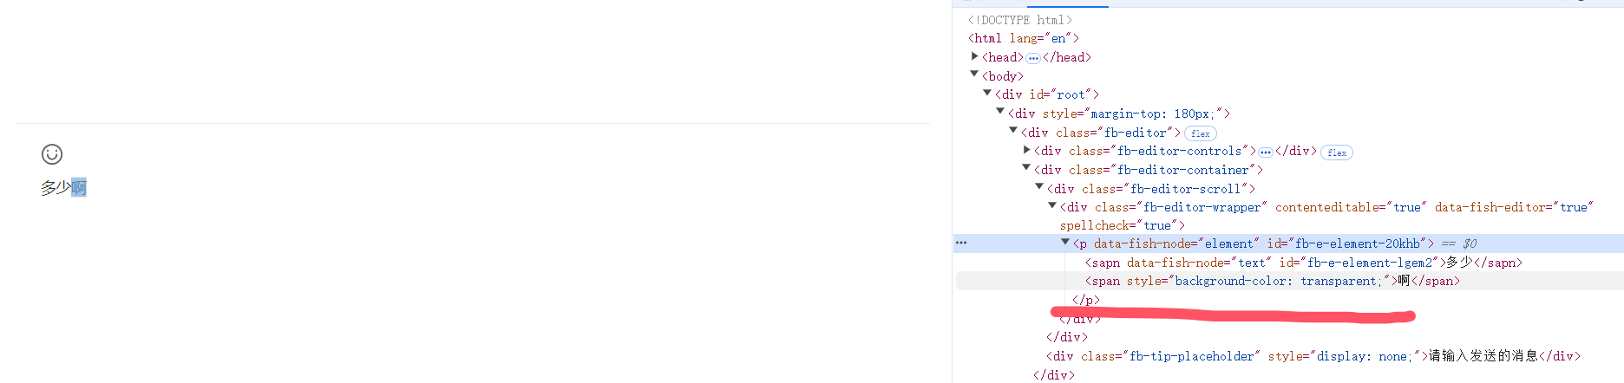

2: 这种情况出现在上一行是一个空节点，然后下面一行往上合并时会出现BUG

editorTextNode会不是一个文本节点。

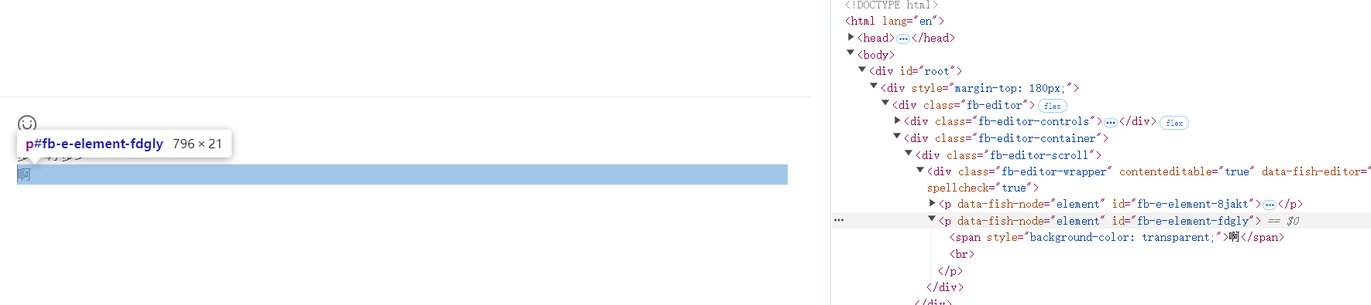

3: 这种出现在第二行是一个图片开头，然后合并到第一行

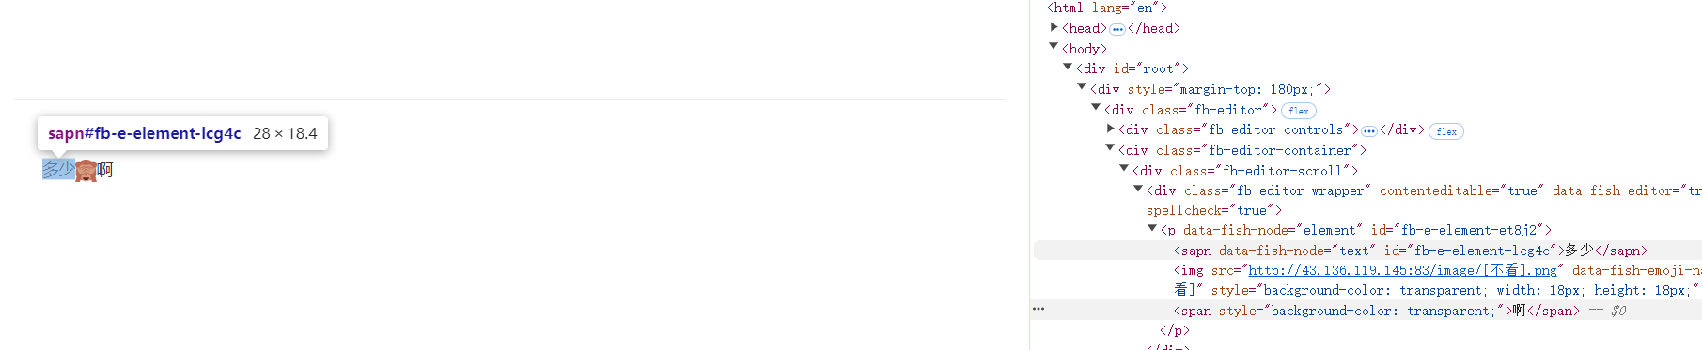

\*/

/\*\*

\* bug2：

\* 主要解决删除内容把文本节点全部删完了

\*/

/\*\*

\* bug3：

\* 主要解决删除内容把文本节点全部删完了，然后导致行编辑节点 格式错乱

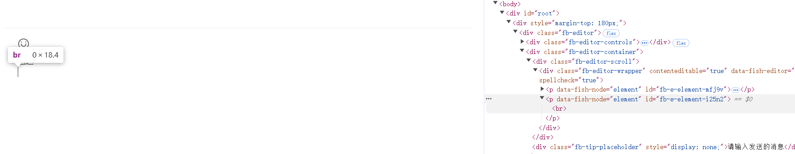

\*/

/\*\*

\* 废弃：目前使用contenteditable="false"来给行内联节点

\* bug4：解决当光标到了图片节点，导致图片后面没有编辑文本节点了，再次输入就会在块节点里面输入了

解决思路：

1. 在键盘按下时判断：如果当前光标节点是一个行内块节点。且光标存在选区。那么代表键盘释放后 1要么会删除选区节点 2要么是更改选区节点 3要么不做任何操作。
2. 如果当前光标节点是一个行内块节点，按键的是一个删除按钮，那么也不需要处理。
3. 否则需要再当前节点后面添加一个文本节点，把光标移动到后面的节点上输入。

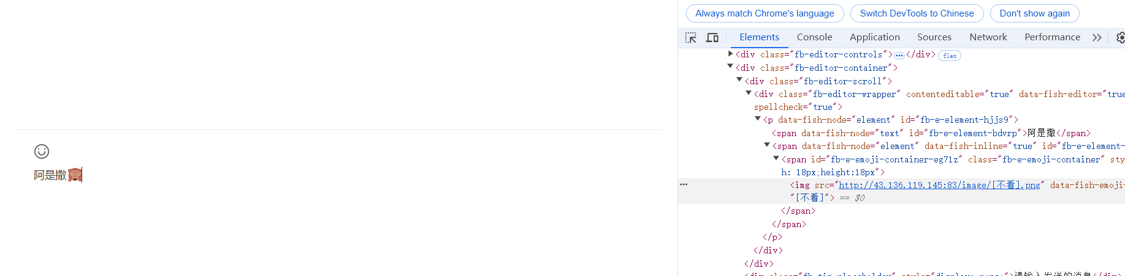

/\*\*

\*bug5：解决文本节点有内容时，删除占位符

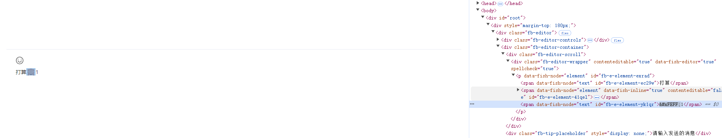

/\*\*

\*bug6：解决在不是文本节点下进行输入的问题

